SHOES COMPANY – MANUAL DE USUARIO

|  |  |
| --- | --- |
| MANUAL DE USUARIOS - CLIENTE | |
| 1 | INFORMACIÓN BÁSICA |
| El presente documento brindara el paso a paso, información necesaria y opciones las cuales los usuarios de Shoes Company disponen en el aplicativo móvil.  Sí se presenta el caso en el cual algunas de estas funciones no sirvan correctamente, presente un error o incluso no presenten la posibilidad de acceder a ellas por favor informar al administrador   Administrador del sistema  [Schoescom@gmail.com](mailto:Schoescom@gmail.com)  Teléfono celular: 333-2293900  Horario de atención lunes a viernes: 8:00 Am a 5:00 Pm | |

|  |  |
| --- | --- |
| MANUAL DE USUARIOS - CLIENTES | |
| 2 | REQUERIMIENTOS DE HARDWARE Y SOFTWARE |
| Para la utilización del aplicativo móvil deberá disponer de los siguientes requisitos mínimos para su correcto funcionamiento:   1. CPU: Pentium II o similares 2. RAM: 2GB 3. CONEXIÓN A INTERNET   Requisitos de software:  1. Sistema operativo Windows 10 o posterior, Linux kernel 3.0 o MacOS versión 10.9 en adelante. 2. Navegador Edge Versión 117, Chrome versión 30 en adelante, Firefox versión 20 en adelante o Safari versión 5 en adelante.  3.Lector de archivos PDF como Acrobat Reader o similar. | |

|  |  |
| --- | --- |
| MANUAL DE USUARIOS - CLIENTES | |
| 3 | REGISTRO E INGRESO AL SISTEMA |
| Los usuarios que quieran acceder a los privilegios de los clientes de SC deberán contactarse con los administradores de la página, esto lo pueden realizar mediante el correo electrónico brindado en la sección de pie de página en servicio al cliente. | |

1. Para acceder a este correo los posibles clientes deberán ponerse en contacto con vía email, o por número telefónico, mediante el correo brindado por la página.

1. Una vez los usuarios han sido acreditados para ser clientes de la plataforma podrán acceder mediante el inicio de sesión, ubicado en la esquina superior derecha.



1. Al realizar clic sobre esta opción, los clientes serán redirigidos hacia la siguiente página.

1. En esta, se encontrará un formato el cual deberán llenar con su correo y la contraseña asociada, una vez hecho esto, deberán dar clic en iniciar sesión, la cual permitirá hacer el login.
2. Si las credenciales están acreditas como un cliente de SC serán redirigidos hacia la siguiente página.

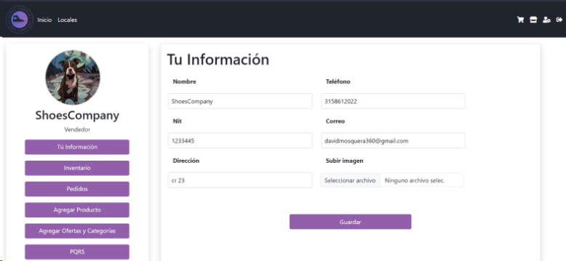

1. Si al cliente se acredito correctamente esta será la vista mostrada.

|  |  |
| --- | --- |
| MANUAL DE USUARIOS - CLIENTES | |
| 4 | ACTUALIZAR PERFIL |
| Los clientes podrán actualizar el perfil de la tienda en la página principal, para hacer esto deberán realizar clic en el apartado de “Actualizar perfil” esto abrirá un modal, es decir, una ventana en donde deberán ingresar los datos nuestros del local y de contacto. | |

1. Imagen de referencia de información del local.

1. Aparatado al que se le debe realizar clic para el cambio de información.

|  |  |
| --- | --- |
| MANUAL DE USUARIOS - CLIENTES | |
| 5 | INVENTARIO |
| Los clientes podrán revisar los productos almacenados en el inventario, en este aparatado podrán añadir editar y eliminar los productos añadidos. | |

1. Para acceder a este el cliente deberá dar un clic en “inventario”



1. Cuando hagan esto, serán redirigidos a una página que contendrá el siguiente listado.



1. Para editar o eliminar un producto, el cliente deberá dar clic en sus respectivos botones.

1. El botón de editar permitirá cambiar la información de producto en cuestión, mediante el uso de un modal/ventana, mientras que el botón de “Eliminar” borrará el producto del inventario y de su local.

|  |  |
| --- | --- |
| MANUAL DE USUARIOS - CLIENTES | |
| 5 | PEDIDOS |
| Los clientes podrán revisar los productos almacenados en el inventario, en este aparatado podrán añadir productos, editar los añadidos y eliminar alguno de estos. | |

1. Para acceder al aparato de pedidos, el cliente deberá realizar clic en el botón designado.

1. Una vez hecho esto serán redirigidos a la siguiente página.

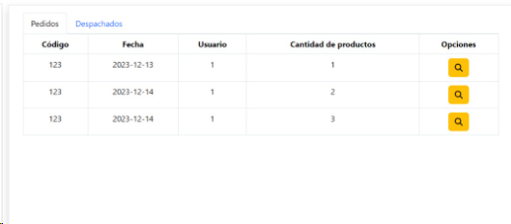

1. En esta podrán ver los pedidos pendientes, es decir, los que aún no se han culminado, para ver los despachados deberán hacer clic en su respectivo botón.

1. Para acceder a la información del cliente que está solicitando el/los productos/s deberán hacer clic en el botón verde con un icono de ojo.



1. En la sección de despachados, se mostrará la información de las ventas ya culminadas, además de la opción para ver más información con el mismo utilizando el mismo botón.

|  |  |
| --- | --- |
| MANUAL DE USUARIOS - CLIENTES | |
| 6 | AÑADIR PRODUCTO |
| Los clientes que quieran añadir productos a su inventario y local online podrán hacerlo mediante el apartado, “Añadir Producto” encontrado en la parte izquierda de la pantalla, en esta página, deberán llenar un formato con la información del producto y una imagen. | |

1. El cliente deberá dar clic en el siguiente botón.

1. Una vez realizado clic en este botón/apartado serán redirig idos a la siguiente página.

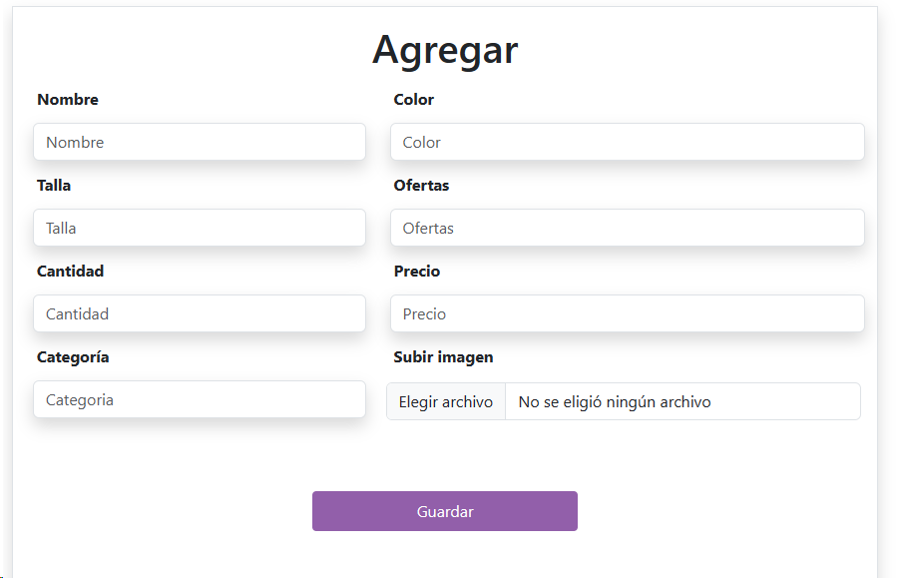

1. Información que el cliente deberá proporcionar para poder añadir su producto a la plataforma.

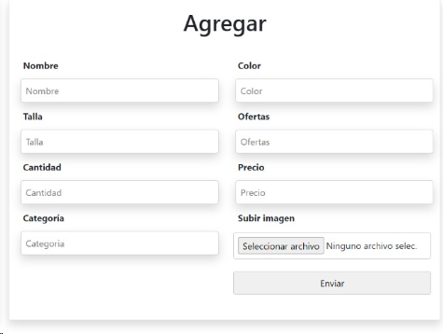

1. Formato el cual deberán llenar, una vez completado, deberán dar clic en el botón de “Enviar”



|  |  |
| --- | --- |
| MANUAL DE USUARIOS - CLIENTES | |
| 6 | OFERTAS Y CATEGORIAS |
| Los clientes que deseen añadir un producto al apartado de ofertas y/o categorías podrán hacerlo mediante el botón de ofertas y categorías, podrán modificar y eliminar los productos que estén clasificados como ofertas. | |

1. Para acceder a esta sección los vendedores deberán dar clic en el botón de ofertas en el apartado de opciones.



1. Al realizar clic serán transportados a una página que contendrá el siguiente formato, el cual brindará las opciones de editar y eliminar.

|  |  |
| --- | --- |
| MANUAL DE USUARIOS - CLIENTES | |
| 7 | PQRS |
| Los clientes que deseen ver, responder y gestionar los PQRS, realizados a su tienda podrán visualizarlos al dar clic en el botón de PQRS, este redirigirá a los clientes a una página con una lista donde se mostrara la información del PQRS, y las opciones para responder y gestionar. | |

1. Para acceder a esta sección los vendedores deberán dar clic en el botón de ofertas en el apartado de opciones.

1. Al realizar clic serán transportados a una página que contendrá el siguiente formato, el cual brindará ver, con la cual se podrá ver la información del PQRS y contestar con una breve descripción.

|  |  |
| --- | --- |
| MANUAL DE USUARIOS - CLIENTES | |
| 8 | CERRAR SESIÓN |
| Los clientes que quieran cerrar su sesión en curso deberán dar clic en el botón ubicado en la izquierda. | |

1. Apartado en donde se encontrará en opción en cuestión.
2. Botón al que deberán dar clic para dar fin a la sesión en curso.

